Liceo Compu-Market

Examen Programación

Merrick Gonzales

Mi Análisis de Experiencia

Eldin Joel Escobar Vásquez

5.to Bachiller “B”

23/05/2019

Agradecimientos

Mis mayores agradecimientos a mi profesor de programación el cual con su explicación y paciencia pude lograr este proyecto, el cual puedo decir que no es nada fácil, a mí me cuesta la programación y con la ayuda de mi maestro el cual el sí enseña pude lograr este proyecto, por eso le deseo éxitos y un grande gracias a mi profesor, bendiciones.

.

Introducción

Mi proyecto trata de una aplicación trata sobre la biología y en él se puede encontrar el ADN un pequeño juego e información sobre el tema y en el té ayudara a saber algo sobre la biología, si estas aburrido con el juego de memoria te podrás divertir, aquí te enseñare el proceso de mi aplicación.

Cuerpo Del Trabajo

Mi proyecto incluye esto:

Un ADN.

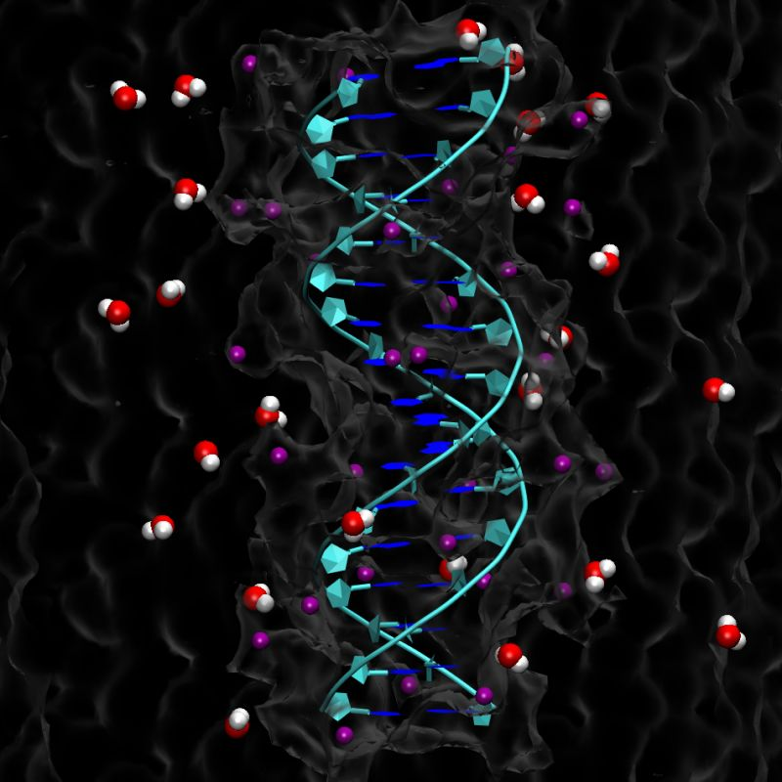

El cual fue sacado de Decapen ay podrás encontrar diversos códigos.

Este es el ADN el cual muestra una molécula de la persona.

Mi aplicación se mostraría algo así cuando la ice y la verdad me costó bastante pero con esfuerzo lo logre.

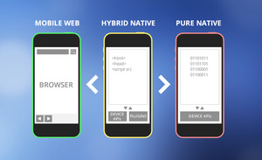

Así me miraría cuando la tengamos en nuestro dispositivo.

También tenía que agregar una infografía que era sobre el tema de la biología.

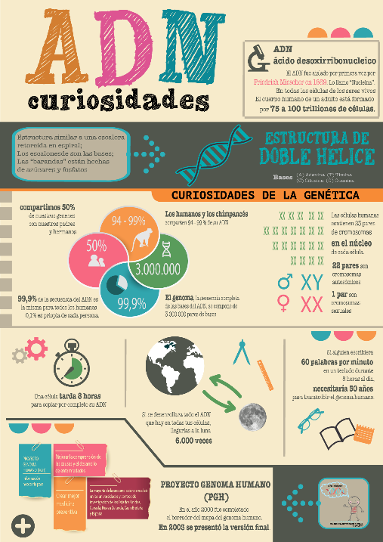 algo así se viera la infografía dependiendo del tema que sea o que te haya puesto tu maestra.

También teníamos que agregar un pequeño juego a la aplicación para que la persona que lo viera no se aburriera y que también se pudiera divertir.

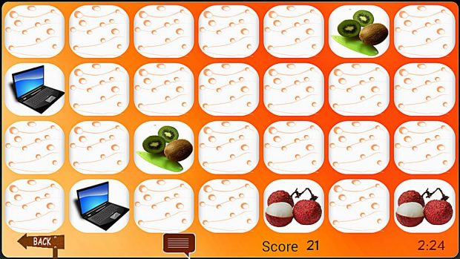

Así se viera el juego, pero tiene que hacerse con HTML y tenías que hacerlo que funcione, porque avían personas que solo ponían una imagen y listo y no es así, aparte de añadirlo tienes que hacer que funcione.

En mi casa quise agregar un poco de información sobre la biología y algunos videos sobre el desperdicio del agua y como ayudar a no gastar agua y aparte de eso agrega una vista de correo el cual trata de que si quieres mandarme tu opinión o sugerencia solo tenías que darle clic a la vista escribir tu problema o sugerencia y yo lo resolvería.

Hacer una aplicación no es fácil necesitar paciencia y esfuerzo, pero hoy yo te apoyo a que tu intentes hacer la tuya, si no puedes buscar ayuda y sabrás cuanto costo y veras que al final todo ese esfuerzo valió la pena.

Vamos amigo intenta hacer la tuya y veras que al final será fácil para ti yo te invito a que pruebes hacer una.

Conclusiones

Mi conclusión es que hacer esta aplicación me enseño lo divertido que es la programación, no solo porque cuesta si no por las ganas que le hechas, yo hice una página primero y luego la uní a la aplicación me costó, pero con intentos lo logré, una última cosa es que, si un maestro está explicando, pero tú no pones atención no es culpa del maestro es culpa tuya por no poner atención, pon atención siempre a lo que dice el maestro y veras que funcionara.

Aprendices

Yo no me considero aprendiz y sabio, pero sí sé que tener una amistad con un maestro es algo bueno, no digo que los maestros te regalen los puntos si no que digo que uno tiene más confianza con ese maestro y cuando uno pregunta algo o tiene duda sabes que puedes confiar en él y no tendrás más nervios.

Anexos

Aquí algunas imágenes de la aplicación.

